**RESUME MATERI AGAMA DAN AGAMA ISLAM**

**( PENDIDIKAN AGAMA ISLAM )**

**DWI RIZKY MAHESA**

**2007051036**

**KELAS A**

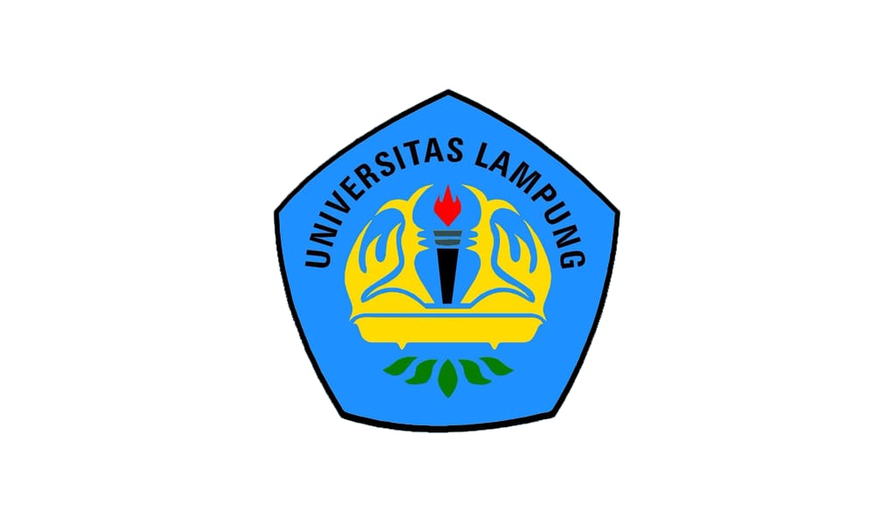

**D3 MANAJEMEN INFORMATIKA**

**JURUSAN ILMU KOMPUTER**

**FAKULTAS MATEMATIKA DAN ILMU PENGETAHUAN ALAM**

**UNIVERSITAS LAMPUNG**

**2020**

Pengertian Agama

[Pengertian agama](https://taldebrooklyn.com/pengertian-agama/) secara umum dapat diartikan sebagai suatu kepercayaan atau penyembahan dari manusia kepada sesuatu yang mereka percaya memiliki kekuatan yang luar biasa, melebihi manusia. Sesembahan tersebut sering disebut sebagai Tuhan, Dewa, Aten, dan lain sebagainya.

Ada banyak sekali agama dan kepercayaan yang ada di dunia. Di Indonesia sendiri, ada beberapa agama yang resmi dan diakui negara, seperti agama islam, kristen, katolik, hindu, budha, dan konghuchu. Masing – masing agama dan kepercayaan memiliki ritual dan aturan-aturan yang berbeda.

Supaya kamu bisa lebih memahami tentang agama, pada artikel kali ini kita akan memberikan pembahasan lengkap seputar agama. Mulai dari pengertian agama, pengertian agama menurut para ahli, fungsi, unsur, sampai pada jenis – jenis agama. Berikut pembahasan selengkapnya.

Secara bahasa, kata “agama” diambil dari istilah bahasa Sansekerta yang terdiri dari kata “a” yang berarti “tidak”, dan “gama” yang berarti kacau. Jadi, apabila dilihat dari asal katanya, agama diartikan sebagai sejenis peraturan yang menghindarkan manusia dari kekacauan.

Menurut KBBI, Agama adalah suatu ajaran dan sistem yang mengatur tata keimanan/ kepercayaan dan peribadatan kepada Tuhan yang Maha Kuasa, serta tata kaidah terkait pergaulan manusia dengan manusia serta lingkungannya.

Fungsi Agama

Dalam kehidupan manusia, kahadiran agama memiliki peran dan fungsi yang cukup banyak. Beberapa fungsi dari agama antara lain :

1. Fungsi Agama Secara Umum

Secara umum, agama memiliki fungsi – fungsi seperti :

* Agama menjadi pedoman hidup manusia dalam kehidupan sehari-hari, baik secara individu maupun kelompok
* Agama berfungsi sebagai sumber aturan tata cara hubungan manusia dengan Tuhannya, dan juga sesama makhluk hidup.
* Agama berfungsi sebagai cara manusia mengungkapkan estetika/ keindahan alam semesta dan segala isinya.
* Agama berfungsi sebagai cara untuk memberikan identitas kepada manusia sebagai umat dari suatu agama.

2. Fungsi Lain Agama di dunia

Selain memiliki beberapa fungsi di atas, fungsi lain dari agama yaitu :

* Agama dapat memberikan pandangan dunia kepada manusia dan berpengaruh pada kebudayaan manusia.
* Agama mampu menjawab berbagai macam pertanyaan yang mungkin tidak mampu dijawab oleh sesama manusia lain.
* Agama berperan dalam sebuah peranan sosial karena mengandung garis kode etika bagi setiap penganutnya.
* Agama dijadikan sebagai aturan dalam berhubungan antara manusia dengan Tuhannya, antar sesama makhluk hidup, dan hubungan lainnya dalam kehidupan.
* Agama berfungsi untuk menentukan suatu tuntunan mengenai prinsip yang salah dan yang benar.
* Agama berfungsi untuk memberi suatu identitas pada umat manusia karena telah menjadi bagian dari sebuah agama.

Unsur-Unsur Agama

Agama merupakan sesuatu yang sangat kompleks. Penjelasan dari beberapa ahli tidak dapat menjawab secara tuntas mengenai realita agama dalam kehidupan manusia. Agar kamu dapat lebih mudah memahami agama, maka kamu perlu mengetahui unsur – unsur agama, yaitu :

1. Manusia

Manusia adalah mahluk yang dapat berpikir dan berusaha memenuhi kebutuhan hidupnya. Dalam agama, manusia berperan sebagai penganut yang percaya bahwa ada sesuatu di luar dirinya yang memiliki kuasa dan kekuatan yang tidak bisa dijelaskan dengan hukum alam.

2. Penghambaan

Dalam konteks agama, penghambaan tidak berarti perbudakan. Tetapi, lebih kepada adanya kebutuhan manusia akan kedudukannya dihadapan Tuhan.

3. Tuhan

Ada banyak konsep ketuhanan, seperti teisme, deisme, panteisme, dan lain-lain. Secara umum Tuhan dipahami sebagai suatu dzat yang Maha Kuasa dari suatu kepercayaan. Dalam ajaran teisme, Tuhan dipercaya sebagai pencipta sekaligus pengatur segala kejadian di alam semesta.

4. Simbol

Unsur agama selanjutnya adalah simbol yang menjadi identitas dari sebuah agama.

5. Praktik Keagamaan

Praktik dalam keagamaan ini menjadi suatu bentuk konkret adanya hubungan antara manusia dengan Tuhannya dan hubungan antar umat beragama.

Ciri-Ciri Agama

Secara umum, agama memiliki beberapa ciri-ciri diantaranya sebagai berikut:

1. Memiliki Tuhan atau sesuatu yang disembah

Tuhan bisa diartikan sebagai sesuatu yang dipercaya oleh manusia sebagai pencipta dan pengatur segala kejadian di alam semesta. Tuhan bisa juga disebut sebagai sesuatu yang diagungkan atau disembah oleh manusia.

2. Memiliki kitab atau tuntunan hidup

Ciri – ciri agama yang selanjutnya adalah terdapat kitab atau tuntunan hidup yang dijadikan pedoman manusia atau penganutnya untuk melakukan segala sesuatu dalam kehidupannya.

3. Memiliki Pemuka Agama

Pemuka agama diartikan sebagai orang yang memahami secara benar atau ahli dalam agama tersebut. Pemuka agama juga memberikan penjelasan agama kepada sekelompok umat beragama mengenai apa saja berdasarkan pada pedoman hidup yaitu kitab.

4. Adanya ritual

Setiap agama tentu memiliki ritual atau rutinitas keagamaan yang menjadi ciri khas agama tersebut. Tidak hanya itu, ritual keagamaan juga dapat diartikan sebagai simbol penghambaan manusia terhadap Tuhannya.

### Pengertian Agama Islam

Agama adalah peraturan, pedoman, ajaran, atau sistem yang mengatur tentang keyakinan, keimanan atau kepercayaan. Islam adalah agama samawi yang diturunkan oleh Allah SWT. kepada Nabi Muhamad SAW sebagai Rasul utusan Allah dan Allah menjadikan Islam sebagai agama yang Rahmatal lil ‘aalamiin (rahmat bagi seluruh alam)*.*Sebagaimana Allah berfirman dalam Qur’an surat Al-Anbiya ayat 107:

al-anbiya-107

*“*Kami tidak mengutus engkau wahai Muhammad, melainkan untuk (menjadi) rahmat bagi seluruh alam semesta*“.*

Secara bahasa kata “**Islam**” berasal dari kata “sallama” yang berarti selamat, dan bentuk mashdar dari kata “aslama” yang berarti taat, patuh, tunduk dan berserah diri. Sedangkan secara istilah, Islam ialah tunduk, taat dan patuh kepada perintah Allah SWT seperti yang telah diajarkan oleh Nabi Muhammad SAW sebagai Rasul utusan-Nya serta menyerahkan diri sepenuhnya hanya kepada Allah ta’ala.

### Pengertian Agama Islam Menurut Nabi dan Para Ulama

Berikut ini adalah pengertian Agama Islam menurut Nabi Muhammad dan Sahabat.

#### Nabi Muhammad SAW.

Nabi Muhamad menjawab pertanyaan Umar r.a, tentang apa itu Islam, dan beliau menjawab Islam itu adalah “bahwa engkau mengakui tidak ada Tuhan selain Allah dan bahawasanya Muhamad itu utusan Allah, dan engkau mendirikan sholat, dan mengeluarkan zakat, berpuasa di bulan Ramadhan, dan engkau mengerjakan ibadah haji di Baitullah jika engkau sanggup melakukannya“.

#### Umar bin Khatab

Menjelaskan Islam sebagai agama yang diturunkan Allah SWT. kepada Nabi Muhamad SAW. Di dalam agama Islam terdapat tiga hal yakni: Akidah, Syariat dan Akhlak.

#### Muhamad bin Ibrahim bin Abdullah at-Tawaijiri

Mengatakan bahwa Islam adalah sebuah penyerahan diri sepenuhnya kepada Allah dengan mengesakan-Nya dan melaksanakan syariat-syariat-Nya dengan penuh keikhlasan.

#### Syaikh Muhammad bin Abdul Wahab

Beliau mengatakan Islam ialah berserah diri kepada Allah SWT dengan cara mentauhidkan-Nya, tunduk dan patuh kepada-Nya dengan ketaatan dan berlepas diri dari perbuatan-perbuatan syirik dan para pelakunya.

### Pengertian Agama Islam Secara Umum

Secara umum yang dimaksud dengan agama Islam ialah agama yang diridhoi Allah, yang paling benar dan sempurna serta agama yang membawa rahmat bagi semesta alam. Islam merupakan wahyu Allah yang diturunkan kepada Nabi Muhamad SAW., sebagai Nabi terakhir pilihan-Nya. Didalamnya terdapat aturan dan hukum yang dapat dijadikan sebagai petunjuk dan pedoman hidup bagi seluruh umat agar selamat dan bahagia di dunia sampai akhirat. Allah SWT berfirman:

ali-imran-9

*“*Sesungguhnya agama (yang diridhai) disisi Allah hanyalah Islam*“. (QS. Ali-Imran: 19)*

Jadi, agama Islam adalah agama yang benar, yang mengajarkan segala sesuatunya dengan baik dan sempurna. Ajaran Islam bersumber pada Al-Qur’an dan Hadits.